

**Сельское поселение Салым**

**Нефтеюганский район**

**Ханты-Мансийский автономный округ- Югра**

**АДМИНИСТРАЦИЯ**

**СЕЛЬСКОГО ПОСЕЛЕНИЯ САЛЫМ**

**ПОСТАНОВЛЕНИЕ**

25 октября 2024 года № 208-п

п. Салым

О подготовке документации по планировке территории (проекта планировки территории, проекта межевания территории) на часть территории сельского поселения Салым Нефтеюганского муниципального района Ханты-Мансийского автономного округа – Югры

В соответствии с Градостроительным кодексом Российской Федерации, Федеральным законом от 06 октября 2003 года № 131-ФЗ «Об общих принципах организации местного самоуправления в Российской Федерации», Постановлением Правительства Российской Федерации от 02 февраля 2024 года № 112 «Об утверждении Правил подготовки документации по планировке территории, подготовка которой осуществляется на основании решений уполномоченных федеральных органов исполнительной власти, исполнительных органов субъектов Российской Федерации и органов местного самоуправления, принятия решения об утверждении документации по планировке территории, внесения изменений в такую документацию, отмены такой документации или ее отдельных частей, признания отдельных частей такой документации не подлежащими применению, а также подготовки и утверждения проекта планировки территории в отношении территорий исторических поселений федерального и регионального значения», Уставом сельского поселения Салым, п о с т а н о в л я ю:

1. Подготовить проект документации по планировке территории (проекта планировки территории, проекта межевания территории) на часть территории сельского поселения Салым Нефтеюганского муниципального района Ханты-Мансийского автономного округа – Югры (далее – Документация).

2. Утвердить задание на разработку документации по планировке территории, согласно приложению.

3. Администрации сельского поселения Салым направить данное постановление в администрацию Нефтеюганского района в течении 5 рабочих дней.

4. Настоящее постановление подлежит опубликованию (обнародованию) в информационном бюллетене «Салымский вестник» и размещению на официальном сайте органов местного самоуправления сельского поселения Салым.

5. Контроль за выполнением постановления оставляю за собой.

Глава поселения Н.В. Ахметзянова

Приложение

к постановлению администрации сельского поселения Салым

от 25 октября 2024 года № 208-п

**ЗАДАНИЕ**

|  |  |  |
| --- | --- | --- |
| на проект документации по планировке территории (проекта планировки территории, проекта межевания территории) на часть территории сельского поселения Салым Нефтеюганского муниципального района Ханты-Мансийского автономного округа – Югры | | |
| Наименование позиции | | Содержание |
| 1. | Вид выполняемых работ | выполнение работы по подготовке документации по планировке территории (проекта планировки территории, проекта межевания территории) на часть территории сельского поселения Салым Нефтеюганского муниципального района Ханты-Мансийского автономного округа – Югры |
| 2. | Инициатор подготовки документации по планировке территории | Администрация Нефтеюганского района |
| 3. | Источник финансирования работ по подготовке документации по планировке территории | Финансирование проходит в рамках муниципальной программы Нефтеюганского района «Градостроительство и землепользование». Основное мероприятие «Сохранение доли муниципальных образований Нефтеюганского района с утвержденными документами территориального планирования и градостроительного зонирования от общего числа муниципальных образований Нефтеюганского района» |
| 4. | Цель и задачи работы | Цели: обеспечение устойчивого развития территории, выделение элементов планировочной структуры, установление границ земельных участков, установление границ зон планируемого размещения объектов капитального строительства - многоквартирный многоэтажный жилой дом по ул. 45 лет Победы;  Задачи:  - разработка документации в части проекта планировки территории, включающего в себя проектные предложения по функционально-планировочной организации, инженерно-транспортному обеспечению проектируемой территории в части планируемого размещения многоквартирного многоэтажного жилого дома по ул. 45 лет Победы;  - определение основных технико-экономических показателей проекта планировки;  - разработка документации в части проекта межевания территории;  - определение основных направлений и параметров пространственного развития элементов планировочной структуры;  - определение границ зон планируемого размещения объекта капитального строительства: «Многоквартирный многоэтажный жилой дом по ул. 45 лет Победы»;  - определение границ территорий общего пользования;  -определение характеристик и очередности планируемого развития территории;  -определение видов разрешенного использования земельных участков и объектов капитального строительства.  -определение предельных (минимальных и (или) максимальных) размеров земельных участков и предельных параметров разрешенного строительства, реконструкции объектов капитального строительства;  -определение ограничений использования земельных участков и объектов капитального строительства, устанавливаемых в соответствии с законодательством РФ;  - определение границ образуемых и изменяемых земельных участков;  -обеспечение публичности и открытости градостроительных решений;  -создание информации для размещения в информационных базах данных градостроительной деятельности в виде пространственных и иных данных об объектах градостроительной деятельности |
| 5. | Место выполнения работ | Ханты-Мансийский автономный округ-Югра, Нефтеюганский район,сельское поселение Салым и по месту нахождения Исполнителя |
| 6. | Основание выполнения работы | Градостроительный кодекс Российской Федерации;  Федеральный закон от 06.10.2003 № 131-ФЗ «Об общих принципах организации местного самоуправления в Российской Федерации» |
| 7. | Описание проектируемой территории | Работа осуществляется в отношении части территорий муниципального образования сельское поселение Салым Нефтеюганского муниципального района Ханты-Мансийского автономного округа – Югры в границах согласно Схеме границ для разработки документации по планировке территории к Техническому заданию с целью планируемого размещения объекта капитального строительства: «Многоквартирный многоэтажный жилой дом по ул. 45 лет Победы».  Ориентир – планировочный элемент в границах улиц: 45 лет Победы, Молодежная, Солнечная.  Площадь территории – 6,6 га |
| 9. | Требования к оформлению сдаваемой работы | Сдаваемая работа должна быть предоставлена на электронном и бумажном носителях.  На электронном носителе предоставляются в 2 экз.:  - текстовые материалы в формате DOC/DOCX/RTF/PDF/XLS/XLSX/PPTX;  - графические материалы в растровом виде в формате JPEG/JPG/PNG/PDF/PPTX;  - графические материалы в векторном виде в форматах GML и ГИС MapInfo Professional версии 11.5 или новее (TAB),  На бумажном носителе представляются в 2 экз.:  - текстовые материалы в форматах, кратных А4;  -графические материалы в масштабе и форматах, определяемых Исполнителем по согласованию с Заказчиком.  До согласования и проведения общественного контроля результаты работы могут предоставляться только в электронном виде. После устранения замечаний по итогам согласования, проведения общественного контроля результаты работы предоставляются Исполнителем в полном объеме на электронном и бумажном носителях в соответствии с установленными требованиями. |

Схема

границ участка для разработки документации по планировке территории

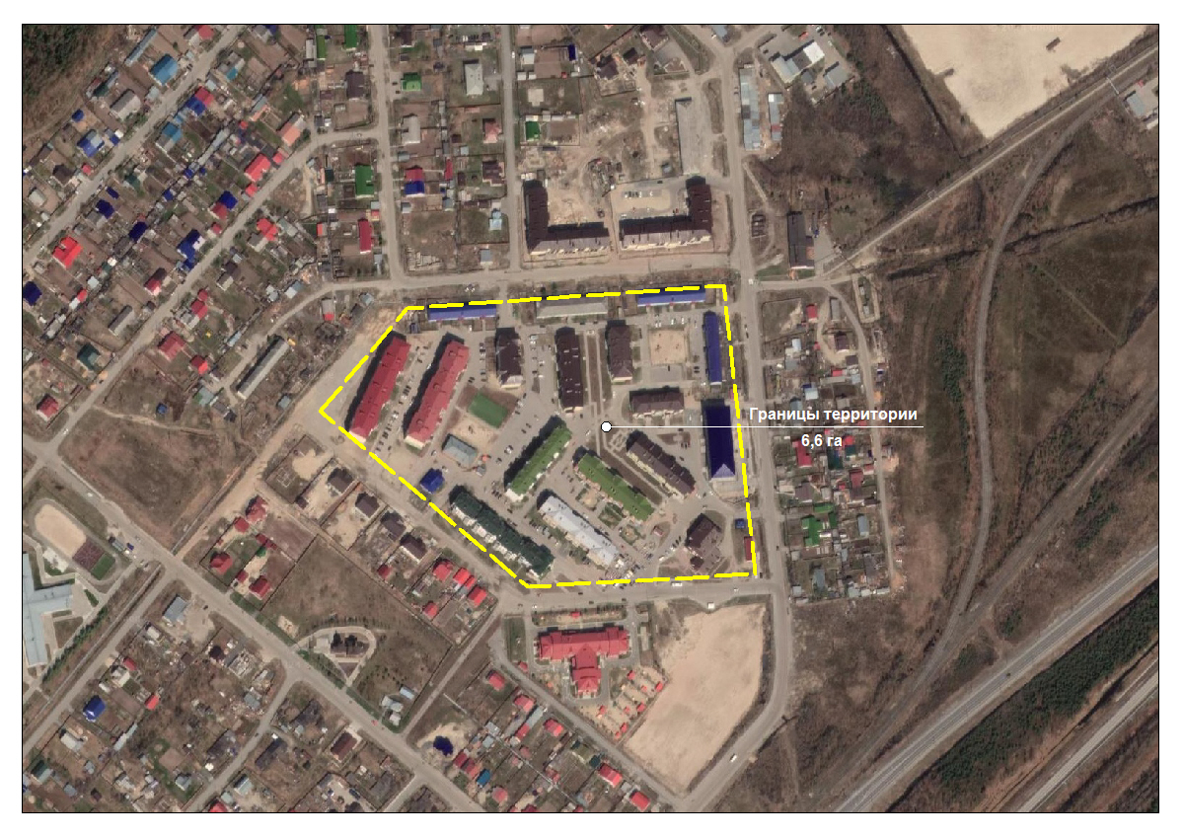

Ориентировочная площадь – 6,6 Га